Описание. Шаблон программы построен на базе лабораторной работы № 3. Пользователь имеет возможность вводить координаты контрольных точек и векторов производных в граничных точках в окне программы и изменять их при помощи мыши:
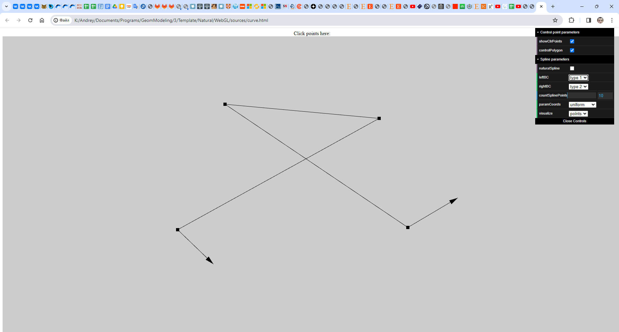
Типы краевых условий задаются в блоке “Spline parameters”. На левой границе тип краевого условия задается в поле “leftBC”, на правой – в поле “rightBC”.
В функции расчета точек кубического сплайна calculateNaturalCubeSpline в переменных m0 и mN рассчитываются координаты векторов производных в граничных точках. Если краевое условие не подразумевает использования соответствующего вектора производной, то он не расчитывается.

